Некогда жил на свете такой волшебник, который принимал на себя образ бедняка нищего, ходил от дома к дому, как бы милостыню просил, а при этом похищал красивых девушек. Никто не знал, куда они исчезали, потому что никто их потом уж не видывал. Однажды явился он перед домом человека, у которого были три дочки-красавицы. На вид волшебник казался жалким нищим, и за спиной у него был привязан большой короб, словно бы он собирал подаяние. Он попросил вынести ему чего-нибудь поесть, и, когда старшая дочка к нему вышла, чтобы подать ему кусок хлеба, он только прикоснулся к ней — и она тут же очутилась в его коробе.Затем он поспешно удалился и зашагал со своей ношей к дремучему лесу, где у него был построен дом в самой чаще.В доме этом все было очень роскошно, и волшебник дал красавице все, чего только можно пожелать. Он сказал:— Сокровище мое, тебе у меня полюбится: у тебя здесь под рукой все, чего твоей душеньке угодно.А затем, по прошествии двух дней, он ей заявил: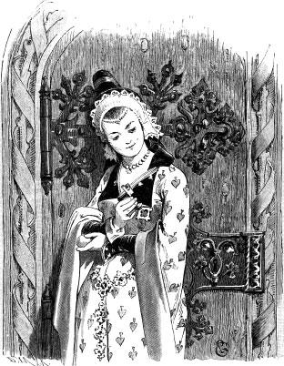— Мне надо на время уехать и тебя здесь оставить одну. Вот тебе ключи от всего дома, и всюду ты можешь ходить, все осматривать. Не заглядывай только в одну комнату, которая отпирается вот этим маленьким ключиком. Я это тебе запрещаю под страхом смерти.При этом он дал ей еще яйцо и сказал:— Это яйцо сохрани мне и лучше уж постоянно носи его при себе. Знай: если оно потеряется, это приведет к большому несчастью.Девушка взяла и ключи, и яйцо, пообещав все исполнить как следует. Когда волшебник уехал, красавица пошла по всему дому и обошла его снизу доверху, все в нем осмотрела. Все покои в нем блистали серебром и золотом, и ей показалось, что она никогда еще не видела такого великолепия.Наконец пришла она и к запретной двери, хотела пройти мимо нее, но любопытство не давало ей покоя. Осмотрела она ключик, видит: он ничем от других ключей не отличается, сунула его в скважинку и чуть только повернула — дверь распахнулась настежь. И что же она увидела, войдя в тот запретный покой? Посреди него стоял огромный таз, полный крови, и в нем лежали тела людей, разрубленные на части, а рядом с тазом поставлена была деревянная колода, около которой лежал блестящий топор.Увидев все это, девушка так перепугалась, что выронила яйцо из руки прямо в этот таз. Она его из таза вытащила и стала кровь с него стирать, но тщетно старалась: кровь на нем через минуту выступала вновь. Как она ни терла, как ни скоблила — уничтожить кровавые пятна на яйце она не смогла.Вскоре вернулся волшебник из своей поездки и прежде всего хватился ключа от запретной двери и яйца.Красавица подала ему то и другое, но руки ее при этом дрожали, и волшебник по кровавым пятнам тотчас угадал, что она побывала в запретном покое.— Так как ты против моей воли побывала в этом покое, — сказал он, — то теперь против своей воли должна направиться туда же! Прощайся с жизнью!Он сбил ее с ног, за волосы потащил в страшный покой, отсек ей голову топором, а все тело ее изрубил на куски, так что кровь стала стекать в таз. Потом и все куски ее тела побросал в тот же таз.— Ну, теперь пойду добывать вторую дочь-красавицу, — сказал волшебник и опять в образе нищего пошел к тому же дому и стал просить милостыню.И вторая дочка вынесла ему кусок хлеба, и вторую он похитил, одним прикосновением заставив ее очутиться в своем коробе. И с ней случилось все точно так же, как и со старшей сестрой: она тоже, поддавшись любопытству, отворила кровавый запретный покой, заглянула в него и по возвращении волшебника домой поплатилась жизнью за свое любопытство.После этого волшебник отправился за третьей дочкой, которая была и поумнее, и похитрее сестер. Когда он отдал ей ключи и яйцо, а сам уехал, она сначала тщательно припрятала яйцо, затем осмотрела дом и, наконец, зашла в запретный покой.Ах, что она там увидела! Обе ее милые сестрицы лежали в тазу убитые и разрубленные на части. Но девушка, не растерявшись, собрала все разрозненные части их тел и сложила их как следует: и головы, и руки, и ноги, и туловища — все на свое место. Как только она все сложила, все срослось по-прежнему, и обе девушки открыли глаза и снова ожили. Очень все они обрадовались этому — начали целоваться и миловаться.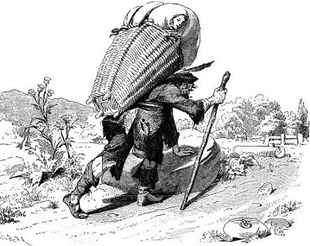Вернувшись, волшебник потребовал тотчас ключи и яйцо. Увидев, что на яйце нет никаких следов крови, он сказал:— Ты выдержала испытание, тебя и возьму я за себя замуж.С этой минуты уже он потерял над ней всякую власть и должен был выполнять все ее требования.— Ладно, — сказала она, — но прежде ты отнесешь моим родителям полнешенек короб золота, и отнесешь его сам на спине, а я тем временем тут все подготовлю к свадьбе.Девушка побежала к своим сестрам, которых припрятала в маленькой каморочке, и сказала им:— Настало время вас спасти: этот злодей должен будет вас отнести домой, но, как только вы к дому прибудете, тотчас высылайте мне помощь.Она их обеих посадила в короб и засыпала сверху золотом так, что их и видно не стало, потом призвала волшебника и сказала:— Ну, теперь неси короб, но смотри, в пути не останавливайся и не отдыхай — я буду за тобой из моего окошечка следить.Волшебник взвалил короб на спину и потащился с ним по дороге, но короб был таким тяжелым, что у него пот градом катился со лба. Вот он и присел было, и хотел немного отдохнуть, но тотчас же одна из красавиц в коробе закричала:— Я смотрю в свое окошечко и вижу, что ты отдыхаешь! Ступай сейчас же дальше!Он подумал, что это его невеста ему кричит, и поплелся дальше.И опять задумал было сесть, и опять услышал: «Смотрю в свое окошечко и вижу, что ты отдыхаешь! Сейчас же ступай дальше!»И чуть только он останавливался, раздавались те же возгласы, и он принужден был опять брести дальше, пока в конце концов, кряхтя и окончательно выбившись из сил, не донес короб с золотом и с двумя дочками до их родительского дома.А между тем у него в доме его невеста готовила свадебное пиршество и позвала на это пиршество друзей своего будущего мужа-волшебника.И вот взяла она череп с оскаленными зубами, украсила его головным убором, надела на него цветочный венок, отнесла его на чердак и выставила в слуховое оконце. Справив это, она залезла в бочку с медом, потом вспорола перину и выкаталась в перьях так, что ее можно было принять за какую-то диковинную птицу и никто бы ни за что ее не узнал.В таком виде вышла она из дома и на пути повстречала многих из числа свадебных гостей, которые ее спрашивали:— Предиковинная птица — откуда взялася?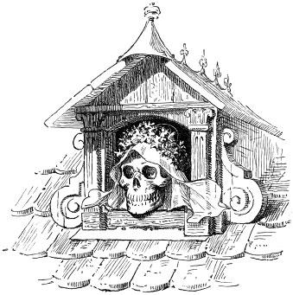— Из диковинного дома сюда доплелася.— А невеста молодая — куда подевалась?— В доме мыла, убирала, сама наряжалась.Вон в оконце сверху смотрит в венке и в уборе.Наконец повстречался ей на пути и жених, который еле-еле тащился обратно к своему дому. Он спросил у нее так же, как все прочие:— Предиковинная птица — откуда взялася?— Из диковинного дома сюда доплелася.— А невеста где ж моя — куда подевалась?— В доме мыла, убирала, сама наряжалась.Вон в оконце сверху смотрит в венке и в уборе.Жених-волшебник глянул вверх и увидел принаряженный череп. Он подумал, что это и есть его невеста, и стал ей кивать головой и кланяться. Но едва он со своими гостями вступил в дом, туда же прибыли и братья и родственники невесты, посланные ей на помощь. Они накрепко заперли все двери в доме, чтобы никто из него не мог выйти, а затем подпалили его, так что и сам волшебник, и вся его братия должны были в том доме сгореть — и сгорели дотла.
Иллюстрации: Лейнвебер.

